Центр развития ребенка
детский сад №9
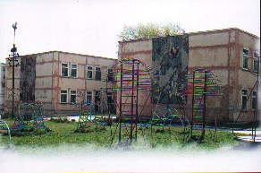

«Теремок».
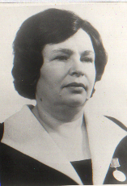
4 марта 1954 Детский сад № 9 впервые принял детей. Открывала детский сад, заведую-
щая Костенко Евгения Семеновна.
В июле 1954 года заведующей
детским садом №9 назначили

которая руководила детским
садом до 1965 года.
За время её руководства в 1958 г
году был создан филиал детского сада, который размеща-лся в здании дома №11 «А» по улице Маяковского, так как для детей в детском саду не хватало мест (филиал за-нимал в жилом доме на первом этаже две квартиры). Поз-днее, в 1960 году филиал детсада был переведен в здание дома №58 по улице Новоуральской, где и находился до мая 1979 года. Там размещались 4 ясельных группы: две группы – с 1 года до 2-х лет, одна группа с двух до трех лет, и группа круглосуточного пребывания детей.А во вто ром (типовом) здании находились четыре дошкольные группы, кухня, кабинет заведующей, завхоза, методичес-кий кабинет. Всего детский сад был рассчитан на 180 мест
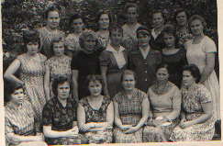
В мае 1979 года филиал детсада №9 закрыли в связи с вводом нового деткомбината №25 КСКа, в который были переведены дети из филиала детсада №9 совместно с персоналом.

С 1954года до 1964 года деткомбинат №9 находился в ведении СУ ВТГРЭС, а в 1964 году был передан в ведении Верхнетагильской ГРЭС.
В 1965 году на должность
заведующей деткомбината №9
была назначена
.
Она руководила деткомбинатом
до января 1972 года, до выхода на пенсию.

С 14 января 1972 года на
должность заведующей
деткомбината №9 была назначена

С 1979 года Деткомбинат №9 ВТГРЭС находился в одном здании, где разме-щались дети четырех групп в возрасте от 2-х до 7 лет, всего 100 детей.
В марте 1984 года коллектив деткомбината №9 отме тил 30 – летие со дня открытия, награжден «Почетной грамотой» за длительный, плодотворный, успешный труд по воспитанию детей дошкольного возраста.
15 июля 1980 года коллективу было присвоено звание «Коллектив коммунистического труда». В то время в коллективе деткомбината трудилось 29 человек. Из них 23 человек носили почетное звание «Ударник коммунистического труда».
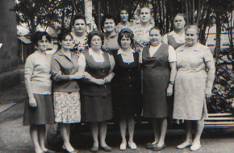

В июне 1981 года коллектив деткомбината №9 в социалистическом соревновании между детскими садами ВТГРЭС выходил победителем, за что был награжден «Почетной грамотой» и Красным Знаменем на вечное хранение в детском комбинате.
В сентябре 1984 года коллектив успешно потрудился на уборке картофеля, за что было присвоено 1 место, и в декабре 1984года награжден почетной грамотой «Победитель Социалистического соревнования» и приз – электрофон «Лидер» в честь праздника «День Энергетика».
В 1984 году на заседании профкома директором ВТГРЭС Винокуровым Александром Ивановичем было принято решение о строительстве нового детского сада. В связи с тем, что детский сад №9 находится в центре города, решили реконструировать детский сад и построить новое здание на территории принадле-жащей деткомбинату.

В мае 1984году детский сад, выпустив детей под-готовительной группы, распределяет оставшихся де-тей и педагогов по другим детским садам. Начинается строительство. По проекту в старом здании произве-ли реконструкцию групп: организовали отдельные спа- льные для детей ясельного возраста, оборудовали мой-ки для мытья посуды; на первом этаже сделали меди-цинский блок и методический кабинет.
Новое здание было спланировано на 7 групп дошко-льного возраста, имеются помещения для музыкаль-ного зала и физической культуры, а также пищеблок и кабинеты. Внизу (подвальные помещения) по проекту были спланированы: овощной склад, склад для мягкого инвентаря, мастерская для плотника, прачечная и сушилка для белья.
В переходе между двумя зданиями по проекту был построен бассейн и оранжерея « Зимний сад».
10 ноября 1986 году детский сад организовал праз-дник, посвященный открытию детского сада, который был рассчитан на 220 детей и 73 сотрудника.

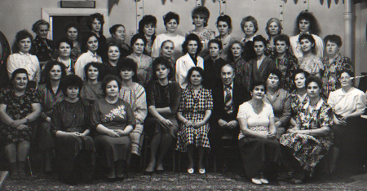

В деткомбимнате уделялось большое внимание трудовому воспитанию детей, которое начиналось с формирования навыков самообслуживания. Начиная с младшей группы, воспитатели постоянно привлекали детей к посильной трудовой деятельности, постоянно расширяя круг их трудовых обязанностей. В старших группах обучали детей трудовым навыкам, необходи-мым в работе с тканью, картоном, деревом, природ-ным материалом на занятиях и в повседневной жизни.
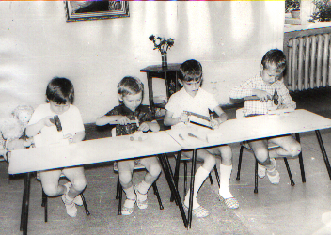

Под руководством воспитателей подготовительной группы Луговской Н.В. и Филимоновой В.И. дети изготовили много игрушек – самоделок из природного материала. Многие поделки были представлены на выставке в г. Кировграде и Дворце Культуры ВТГРЭС,
посвященной 40-летию Победы.
